III Biatlón de Villaviciosa

Prueba del Circuito Asturiano 2009

Sabado 29 de agosto de 2009 a las 12:30 horas (El Puntal)

ORGANIZA: Federación de Pentatlón Moderno del Principado de Asturias.

PATROCINA: Patronato Municipal de Deportes de Villaviciosa.

COLABORAN: D.G.Deportes,El Gaitero,Coca-Cola, Mosconi y Cajastur.

PREMIOS: Trofeo a los 3 primeros clasificados de cada categoría.
INSCRIPCIONES: Por correo electrónico pentatlonmoderno@hotmail.com ciudaddegijon@telecable.es Por teléfono al número 670 631 176
Cuota no Federados 5€
HORARIOS: Tanto para categoría masculina como femenina

Hora Prueba Distancias
12:30 h | Popular (todas las edades) | 1500-200-1500
12:45 h | Máster A 1960 - 1969  Máster B 1959 y anteriores | 1000-100-1000
13.00 h | Cadete 93-94 | 1000-200-1000
12:15 h | Benjamín 2000 - 1999  Alevín 1998 - 1997 | 500-50-500
12:15 h | Infantil 1996 - 1995 | 500-100-500
13:30 h | Prueba Open | 1500-200-1500
13:30 h | Juvenil-junior 1992 - 1989 | 1500-200-1500
13:30 h | Senior 1970 - 1988 | 1500-200-1500
13:30 h | Invitados | 1500-200-1500
13:30 h | Primeros clasificados Popular,cadete,Máster | 1500-200-1500

RECORRIDO
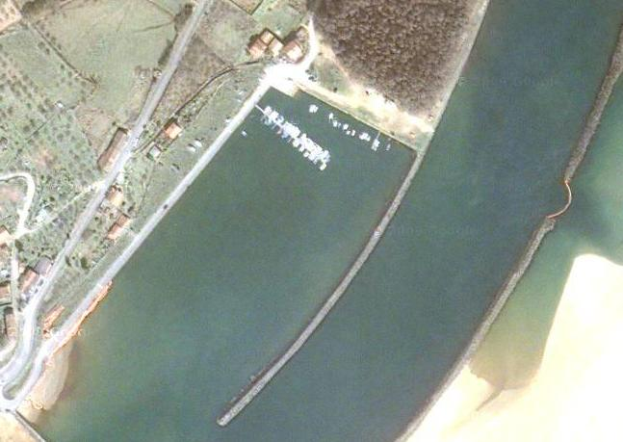
CONTROL
En azul el tramo de carrera por el Paseo del Puntal
En amarillo el tramo de natación

